Г лава администрации ' сельского' поселения «сёлб Манилы» Килик М.Л тел раб 67-066 сот 8914022886

ЕДДС Пенжинского муниципального района ■ Тел 61-288

|  |  |  |  |  |  |
| --- | --- | --- | --- | --- | --- |
| , | КЧС  t , | | * |  |  |
| Камаев.Л.И | Полежаев.Д.А., | Кулешов.Д.В. | Драгунова.И.В. | ЮдинаЛ.М | Тьшентекьев.М.Н. |
| Тел | Тел | Тел | Тел | Тел | Тел 89140248072 |
| 89140289092 | 89146200074 | 89140247140. | 89140266175 | 89140255934 | - . |

Начальник штаба ГОЧС Дергунов.В.Е. Тел раб 67133 Сот

89146218715

Включение Сирены Пожарный пост тел 67101

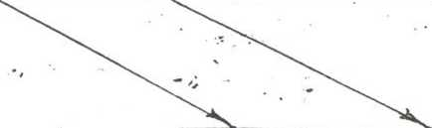

|  |  |  |
| --- | --- | --- |
| Нештатные | Нештатные | Директор |
| аварийно - | аварийно- | МКОУ |
| спасательные | спасательные | «Манильская |
| формирования | формирования | средняя |
| (НАСФ) | (НАСФ) | школа» |
| ДЭС-4 | администрации | Скревская.С.В. |
| с.Манилы | СП «село | Тел раб 67115 |
| Тел 67011 | Манилы» |  |

НАСЕЛЕНИЕ

СЕЛА

МАНИЛЫ

Глава администрации сельского поселения «село Манилы»

М.А.Килик

ПОСЫЛЬНЫЕ ОнявВ,В 89146205421 ГорбуновНС 89144402735 БеспаловаЕА 89146278067 МазепинВ.В 89146207005 ЛинковЛМ 89140247994